Техническое задание
на создание сайта

Москва 2016 г.

Содержание

Содержание............................................................................................................................................ 2

1. Общие положения.............................................................................................................................. 3

2.Термины и определения..................................................................................................................... 3

3.Назначение и цели создания Сайта................................................................................................... 3

4.Функциональные требования к Сайту.............................................................................................. 4
4.1.Требования к структуре Сайта............................................................................................. . 4
4.2.Требования к структуре Открытой области Сайта............................................................... 4
4.3.Требования к структуре области управления содержанием Сайта..................................... 6

5.Требования к квалификации обслуживающего персонала Сайта.................................................. 6
5.1.Требования к администратору Сайта......................................................................................... 6

6.Требования к безопасности................................................................................................................ 6
6.1.Требования к надежности Сайта и сохранности информации Сайта..................................... 6
6.2.Требования к безопасности и защите информации Сайта....................................................... 6

7.Требования к дизайну Сайта.............................................................................................................. 7

8.Требования к информационному обеспечению Сайта.................................................................... 7
8.1.Общие требования....................................................................................................................... 7
8.2.Требования к передаваемой Заказчику информации по Сайту............................................... 7

9.План реализации проекта...................................................................................................................8

1. Общие положения
  - Данный документ разработан на основании ГОСТ 34.602-89 на написание технического задания на автоматизированные системы управления от 01.01.1990г..

Термины и определения
  - Область Сайта – набор функциональных возможностей Сайта, объединенный по определенным признакам.
  - Браузер – компьютерная программа для использования Сайта.
  - Страница Сайта – совокупность элементов дизайна, управления и информации, отображаемых в одном окне браузера.
  - Посетитель – физическое лицо, выполняющее с помощью браузера запрос или передачу информации к Сайту и получающее информацию с Сайта в рамках открытой области Сайта.
  - Администратор – пользователь, сотрудник Компании, имеющий полный доступ ко всем функциям Сайта, в том числе к редактированию сайта..

Назначение и цели создания Сайта

  - Имя сайта (название домена): miet_test.ru
  - Название сайта: Сайт для проведения тестирования студентов МИЭТ
  - Язык сайта: Русский.
  - Описание сайта: Сайт должен быть удобен для пользователя, простой в управлении, информативный. Должен ассоциироваться с высоким уровнем сервиса и заботы о пользователе. Сайт предназначен для функционирования в компьютерной сети Интернет (далее – Сеть), с целью предоставления возможности пользователям Сети просмотра информации о перечне тестов. Сайт должен иметь два режима пользования (для преподавателя и студентов). В режиме администратора преподаватель сможет назначать тесты, в режиме пользователя студенты могут пройти назначенные им тесты.
  - Основные разделы сайта:
На сайте будут присутствовать такие элементы, как главная страница, на которой пользователь может ознакомиться со списком назначенных ему тестов. Страница отображение самого теста и страница результатов и прочее.
  - Цели создания Сайта:
- Предоставление развернутой информации о тестировании.
- Возможность назначения тестов и прохождения(студентами).

Функциональные требования к Сайту

Требования к структуре Сайта

    - Сайт состоит из следующих функциональных областей (разделов):
- Открытая область
- Область управления сайтом
    - Администратору Сайта доступны все функции Сайта.
    - Все функциональные области, в т.ч. их части, существуют в единой информационной среде: единый сервер, единая БД, единые программные модули, сегментированные по функциональным областям
    - Должна быть реализована возможность масштабируемости Сайта – добавления/удаления новых страниц Сайта без ущерба действующей функциональности и дизайну Сайта.

Требования к структуре Открытой области Сайта

    - Открытая область Сайта доступна всем посетителям Сайта.
    - Открытая область Сайта состоит из множества страниц, объединенных единым навигационным меню, и выполненных в едином дизайне.
    - Примерный макет страниц:

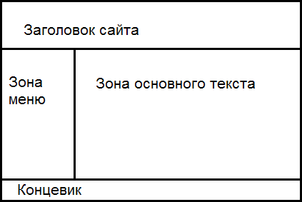 или 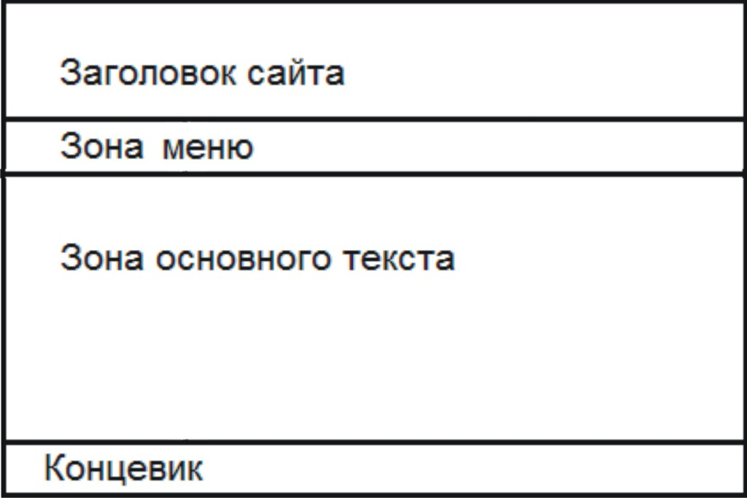

    - Пример логической структуры сайта приведен ниже. Точная структура может меняться во время создания и эксплуатации сайта.

1) Основные блоки сайта:
- Шапка (Содержит графическую часть с использованием фирменных цветов).
- Логотип (При нажатии на логотип всегда переход на главную страницу)
- Телефон+ Кнопка обратной связи
- Основное меню содержит основную навигацию сайта (горизонтальное меню).
- Главная страница (обязательное размещение в меню);
- Образцы документов - переход на страницу с тестами;
- Контакты — переход на страницу, содержащую телефоны, адрес электронной почты, фактический адрес;

Требования к структуре области управления содержанием Сайта

    - Область управления содержанием Сайта доступна только Администраторам Сайта.
    - Администратор Сайта имеет возможность изменить, добавить, удалить содержание любой страницы Открытой области через web-интерфейс.

Требования к квалификации обслуживающего персонала Сайта

Требования к администратору Сайта

Для поддержания Сайта в работоспособном состоянии требуется Администратор Сайта с навыками работы на ПК и в Сети, общими знаниями в области информационных технологий, навыками администрирования локальных компьютерных сетей и(или) СУБД.
- Администратор Сайта должен быть способным выполнять все необходимые функции по сопровождению Сайта и дальнейшему развитию Сайта с учетом его масштабируемости, которые должны быть отражены в руководстве по администрированию.

Требования к безопасности

Требования к надежности Сайта и сохранности информации Сайта

    - Сервер, на котором расположен Сайт, должен обеспечивать ежедневное создание полной или инкрементальной резервной копии базы данных Сайта,
    - Сервер, на котором расположен Сайт, должен иметь резервный (независимый от основного) канал доступа в сеть Интернет и блок бесперебойного питания, обеспечивающие функционирование Сайта в течение 2 часов с момента наступления аварийной ситуации.

Требования к безопасности и защите информации Сайта

    - Информация Сайта должна быть расположена в закрытой БД, доступ к которой разрешен только из программных модулей Сайта и только с использованием пароля доступа.
    - Доступ к закрытым областям Сайта разрешен только пользователям, прошедшим процедуру регистрации.

Требования к дизайну Сайта

  - Дизайн Сайта должен зависеть от функциональных возможностей и удобства использования Сайта.
  - Дизайн интерфейса всех частей Сайта должен быть максимально понятный потенциальным пользователям Сайта.
  - Дизайн всех Сайта должен быть выполнен в единой цветовой гамме и едином стиле.
  - В дизайне мини-сайтов региональных представительств сохраняется общая концепция дизайна Сайта, при этом цветовое решение может быть изменено.
  - Дизайн должен иметь легко читаемые шрифты.
  - В верхней части всех страниц Сайта расположен логотип Компании.
  - В нижней части всех страниц Сайта расположена информация об авторских правах и разработчиках Сайта, а также ссылка на контакты Администратора (Оператора) Сайта.
  - Дизайн Сайта должен быть привлекательным для потенциальных клиентов и партнёров Компании.
  - Дизайн Сайта корректно отображается во всех основных Браузерах при разрешении экрана 1024х768 и выше.
  - Время загрузки каждой страницы Сайта не должно превышать 15 сек. при скорости соединения 49200 кБит/сек, без учёта контента конкретных страниц.

Требования к информационному обеспечению Сайта

Общие требования

    - Программные модули Сайта написаны на стандартном наборе команд языков С#, javascript, html/
    - Данные Сайта хранятся в виде реляционных таблиц базы данных Сайта (далее – БД) и файлов различных форматов
    - Структура БД разрабатывается исходя из функциональных требований к Сайту, правил ценообразования, требований к взаимодействию Сайта с учетной системой.
    - Управление БД осуществляется через СУБД MySQL
    - Доступ посетителей ко всем файлам разрешен «только для чтения» с возможностью скачать эти файлы
    - Сайт расположен на Сервере, под управлением операционной системы класса *nix
    - Администратор Сайта имеет доступ к разделу сервера, в котором расположен Сайт по протоколам FTP и HTTP (через web-интерфейс)

Заказчик Исполнитель

______________________(__________) ______________________(_____________)

